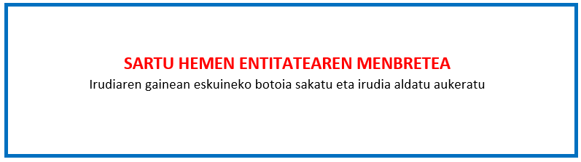
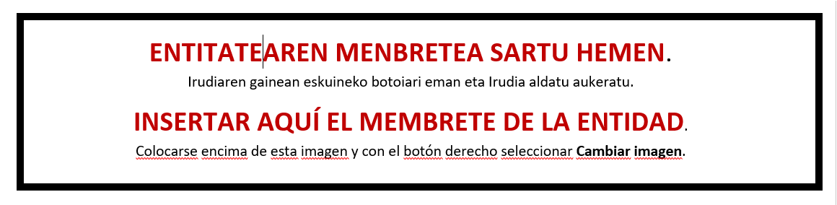
BESTELAKO LAGUNTZEN ADIERAZPENA

“Gipuzkoako eskulangintza sektorea sustatzeko Programa” 2023ko deialdia

Deklaratzailea |  |  |  |  | NA
Kargua
Entitatea |  |  |  |  | IFZ
Egitasmoaren izena

Goian aipatutako aitortzaileak, behar adinako ahalmena duenak, ondorengo ZINPEKO AITORPENA aurkezten du:
☐ | Entitate honek, gaur artean, herri erakundeetan nahiz pribatuetan beste laguntzak eta subentzioak ez ditu eskatu eta/edo eskuratu egitasmo honegatik.
☐ | Entitate honek, gaur artean, ondoren zehazten diren herri erakundeetan nahiz pribatuetan beste laguntzak eta subentzioak eskatu eta/edo eskuratu ditu egitasmo honegatik:

ERAKUNDEA | LAGUNTZAREN GAIA | LAGUNTZA MOTA | LAGUNTZAREN ZENBATEKOA
Era berean, gaurtik aurrera edozein herri erakundeetan nahiz pribatutan egitasmo honegatik entitate honek aurkezten eta /edo eskuratzen duen laguntza eskaera ororen berri emateko konpromisua hartzen du.
Lekua eta data

Sinadura eta entitatearen Zigilua

